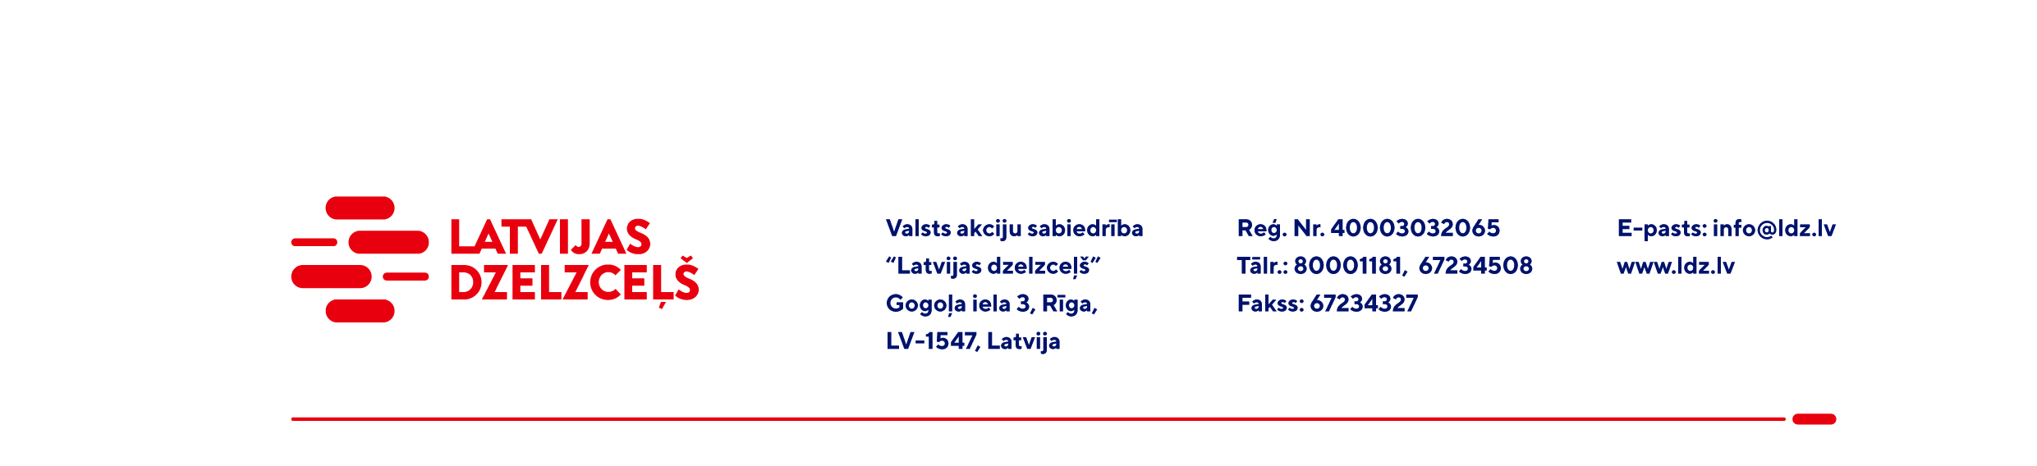

UZAICINĀJUMS KOMERCPIEDĀVĀJUMA IESNIEGŠANAI TIRGUS IZPĒTEI

VAS „Latvijas dzelzceļš” veic tirgus izpēti: “Speciālās tehnikas tehniskā apkope un remonts” (turpmāk – tirgus izpēte).
Tirgus izpētes priekšmets un apjoms: speciālās tehniskas tehniskā apkope un remonts (turpmāk – Pakalpojums). Speciālās tehnikas saraksts norādīts Specifikācijā (1.pielikumā).

Pakalpojuma sniegšanas vietas: pēc pušu vienošanās.

Pakalpojuma sniegšanas termiņš: līdz 2023.gada 30.decembrim (ieskaitot).
Samaksas nosacījumi: apmaksa tiek veikta 60 kalendāro dienu laikā no preces pieņemšanas dokumenta parakstīšanas dienas.
Garantijas termiņš: ne mazāk kā 2 (divi) gadi.
Piedāvājumu pretendents var iesniegt tikai par visu tirgus izpētes priekšmetu kopumā pilnā apjomā.
Lūdzam Jūs līdz 2021.gada 26.novembrim iesniegt komercpiedāvājumu ar paraksttiesīgās personas parakstu kopā ar piedāvātas preces ražotāja tehnisko dokumentāciju (kopijas vai elektronu veidā ar PDF rīku nolasāmā formātā) VAS “Latvijas dzelzceļš” Elektrotehniskajai pārvaldei, Gogoļa ielā 3, Rīgā, LV-1547 vai elektroniskā formā (parakstītu un ieskenētu kopijas formā vai parakstītu ar drošu elektronisko parakstu), nosūtot uz e-pastu: ep@ldz.lv.
Kontaktpersona – tālr. 29532668.
Uzaicinājumā minētos personas datus to saņēmējs drīkst apstrādāt tikai saskaņā ar Fizisko personu datu apstrādes likuma prasībām.

Pielikumā:
- 1.pielikums: Speciālās tehnikas saraksts;
- 2.pielikums: Komercpiedāvājums /forma/.

